有限会社 那須野製作所

皆さまの食卓に毎日が旬の野菜をお届けします

キーワード | 農業生産 |  | 食品加工 |  | 物流・販売 |  | 飲食・ホテル | その他
提 案 | 探してます | あります | できます | コラボしましょう |  | PR紹介 | その他（ ）
農業経営の概況

生産・販売状況

フリルレタス・グリーンリーフを中心に、３６５日生産しています。
工場内では、クリーンルームに準じた環境下で栽培から出荷までを行っており、野菜の病害虫、病原性大腸菌などの食中毒リスクも低減できるように衛生管理を行っています。

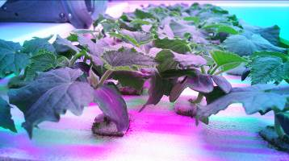
・太陽と大地の代わりにＬＥＤ照明と専用の養液によって野菜を育てる室内菜園です。
・温度、湿度、照明のバランスなどを調整し季節や天候に左右されない安定した環境。
・放射能物質や病原菌、病害虫の恐れがないため農薬不使用で安心・安全な野菜。
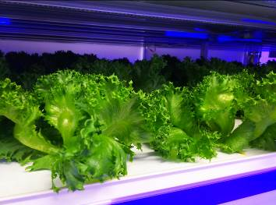
・昨今の異常気象の頻発と平均気温の上昇
・農業従事者の高齢化と、耕作放棄地の増大
・世界的に見た人口増加に伴う食糧不足
⇩
安心で安全な農作物を効率かつ安定的に生産
野菜から屋菜へ切り替えませんか
